Презентация по лабораторной работе №9

Lomakina Anna Ivanovna

May–2021, 20 May – 21 May, 2021 Moscow

# Цель работы

Познакомиться с операционной системой Linux. Получить практические навы-ки работы с редактором Emacs

# Задание №1

1. Ознакомиться с теоретическим материалом.
2. Ознакомиться с редактором emacs.
3. Выполнить упражнения.
4. Ответить на контрольные вопросы.

# Задание №2

## 1

Открыть emacs. ## 2  
Создать файл lab07.sh с помощью комбинации Ctrl-x Ctrl-f (C-x C-f). ## 3 Наберите текст: #!/bin/bash HELL=Hello function hello{ LOCAL HELLO=World echo $HELLO } echo $HELLO hello ## 4. Сохранить файл с помощью комбинации Ctrl-x Ctrl-s (C-x C-s).

## 5.

Проделать с текстом стандартные процедуры редактирования, каждое действие должно осуществляться комбинацией клавиш.

1. Вырезать одной командой целую строку (С-k).
2. Вставить эту строку в конец файла (C-y).
3. Выделить область текста (C-space).
4. Скопировать область в буфер обмена (M-w).
5. Вставить область в конец файла.
6. Вновь выделить эту область и на этот раз вырезать её (C-w).
7. Отмените последнее действие (C-/).

## 6.

Научитесь использовать команды по перемещению курсора.

1. Переместите курсор в начало строки (C-a).
2. Переместите курсор в конец строки (C-e).
3. Переместите курсор в начало буфера (M-<).
4. Переместите курсор в конец буфера (M->).

## 7.

Управление буферами.

1.Вывести список активных буферов на экран (C-x C-b). 2. Переместитесь во вновь открытое окно (C-x) o со списком открытых буфе-ров и переключитесь на другой буфер. 3. Закройте это окно (C-x 0). 4. Теперь вновь переключайтесь между буферами, но уже без вывода их спискана экран (C-x b).

## 8.

Управление окнами.

1. Поделите фрейм на 4 части: разделите фрейм на два окна по вертикали(C-x 3), а затем каждое из этих окон на две части по горизонтали (C-x 2)(см. рис.7.1)
2. В каждом из четырёх созданных окон откройте новый буфер (файл) и введите несколько строк текста.

## 9.

Режим поиска

1. Переключитесьврежимпоиска(C-s)инайдитенесколькослов,присутству-ющих в тексте.
2. Переключайтесь между результатами поиска, нажимаяC-s.
3. Выйдите из режима поиска, нажавC-g.
4. Перейдите в режим поиска и замены (M-%), введите текст, который следуетнайти и заменить, нажмите Enter, затем введите текст для замены. После того как будут подсвечены результаты поиска, нажмите ! для подтверждения замены.
5. Испробуйте другой режим поиска, нажав M-s o. Объясните, чем он отличается от обычного режима?

# Задание №1

1. Я ознакомилась с теоретическим материалом.
2. Ознакомилась с редактором emacs.
3. Выполнила упражнения.
4. Ответила на контрольные вопросы.

# Задание №2

## 1

Я открыла emacs. ## 2  
Создала файл lab07.sh с помощью комбинации Ctrl-x Ctrl-f (C-x C-f). ## 3 Набрала текст: #!/bin/bash HELL=Hello function hello{ LOCAL HELLO=World echo $HELLO } echo $HELLO hello

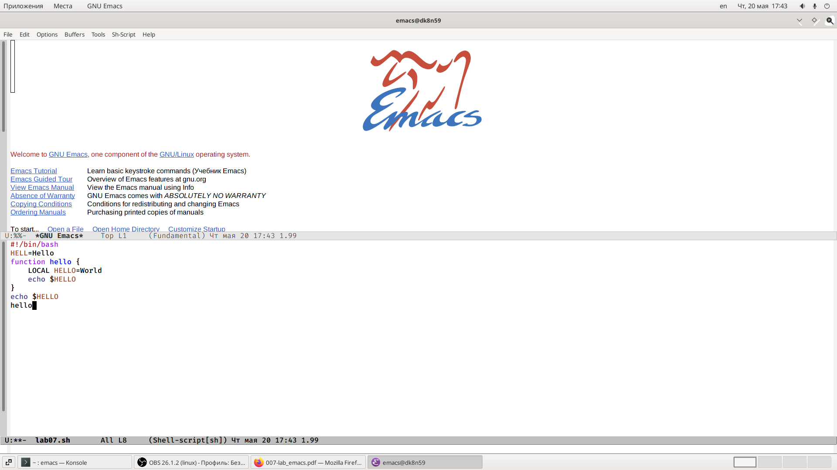

Задание 1-3

## 4.

Сохранила файл с помощью комбинации Ctrl-x Ctrl-s (C-x C-s).

## 5.

Проделала с текстом стандартные процедуры редактирования, каждое действие осуществлялось комбинацией клавиш.

1. Вырезала одной командой целую строку (С-k).
2. Вставила эту строку в конец файла (C-y).
3. Выделила область текста (C-space).
4. Скопировала область в буфер обмена (M-w).
5. Вставила область в конец файла.
6. Вновь выделила эту область и на этот раз вырезала её (C-w).
7. Отменила последнее действие (C-/).

## 6.

Научитесь использовать команды по перемещению курсора.

1. Переместила курсор в начало строки (C-a).
2. Переместила курсор в конец строки (C-e).
3. Переместила курсор в начало буфера (M-<).
4. Переместила курсор в конец буфера (M->).

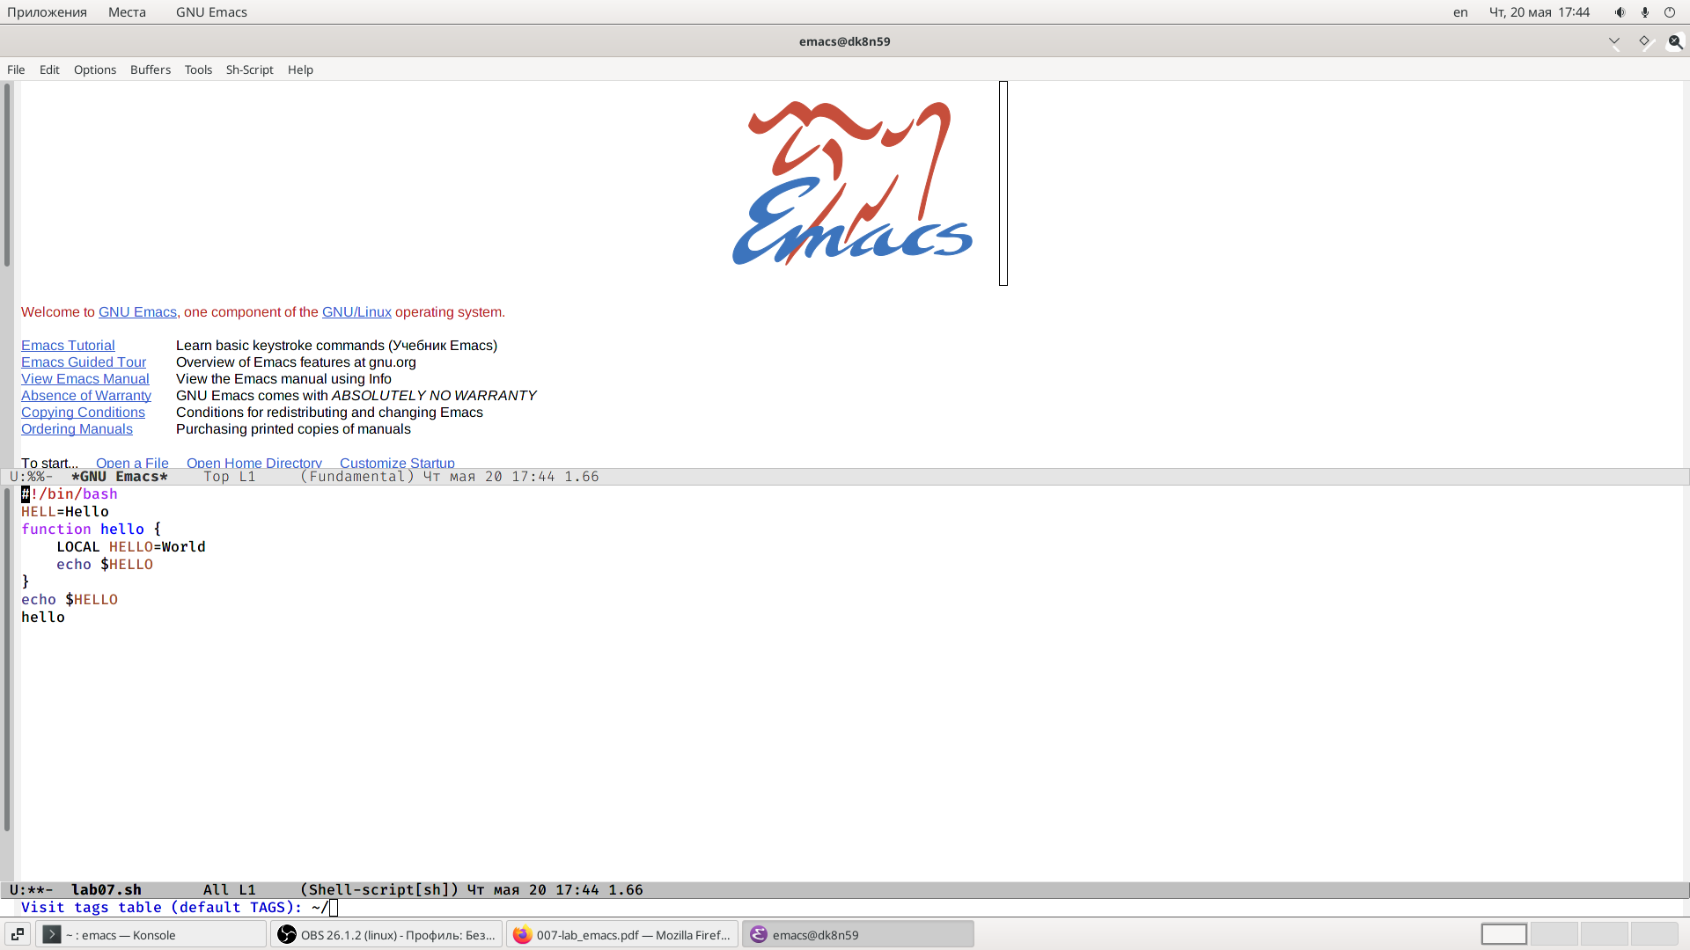 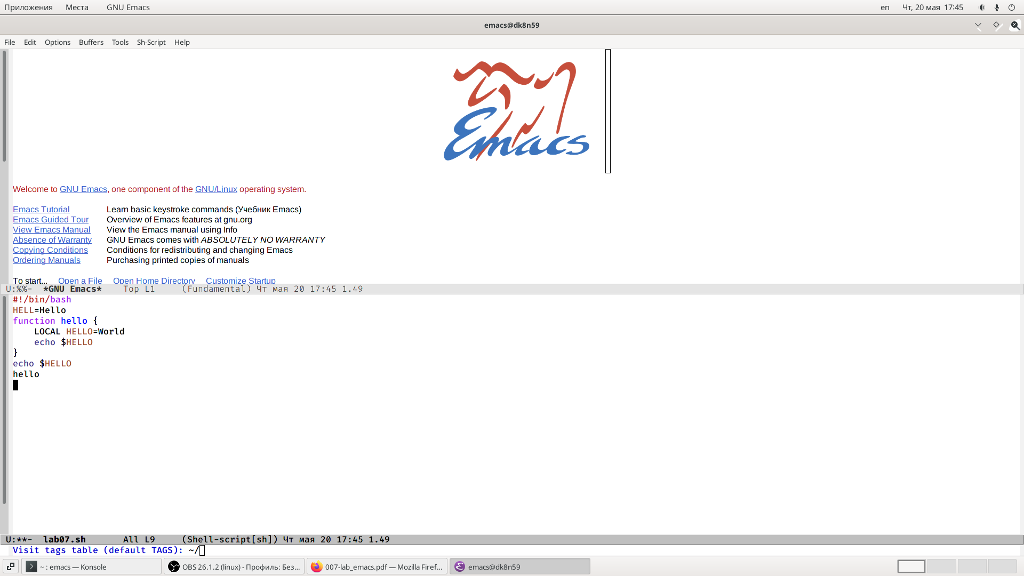 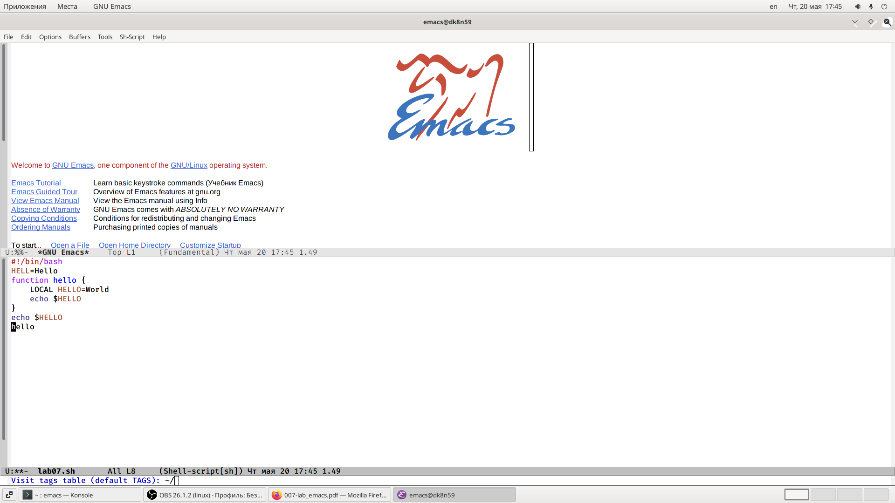 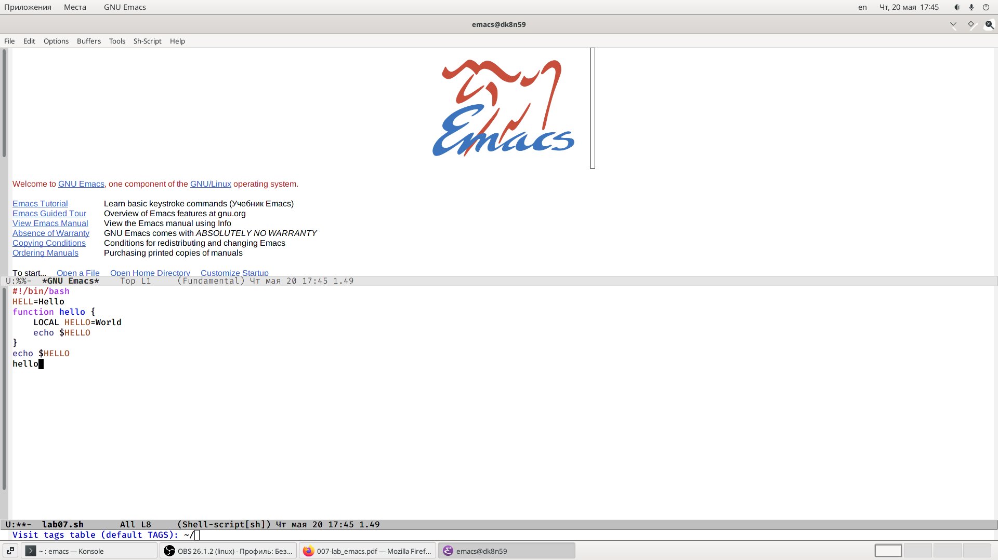

## 7.

Управление буферами.

1. Вывела список активных буферов на экран (C-x C-b).
2. Переместилась во вновь открытое окно (C-x) o со списком открытых буферов и переключилась на другой буфер.
3. Закрыла это окно (C-x 0).
4. Теперь вновь переключилась между буферами, но уже без вывода их списка на экран (C-x b).

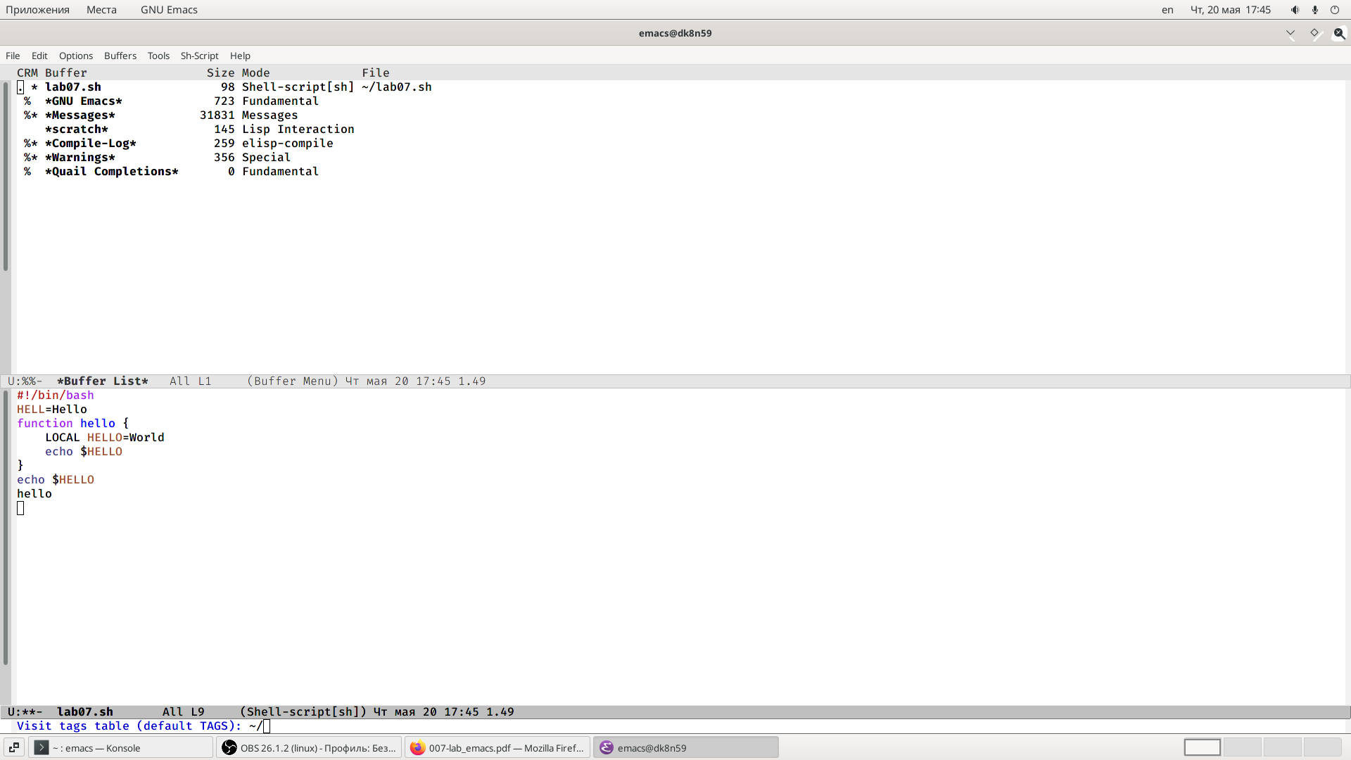 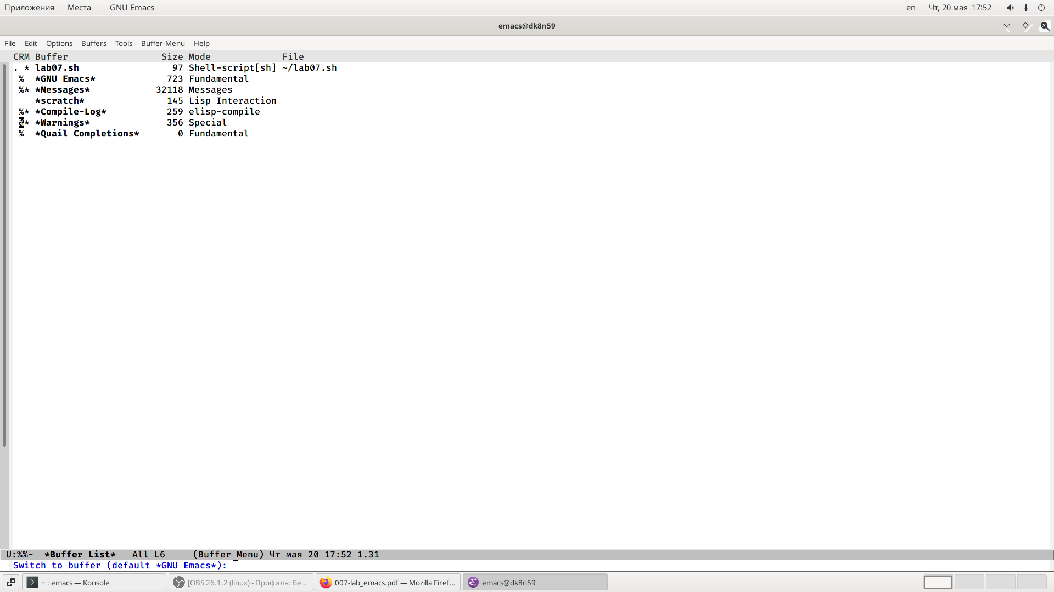

## 8.

Управление окнами.

1. Поделила фрейм на 4 части: разделила фрейм на два окна по вертикали(C-x 3), а затем каждое из этих окон на две части по горизонтали (C-x 2).
2. В каждом из четырёх созданных окон открыла новый буфер (файл) и ввела несколько строк текста.

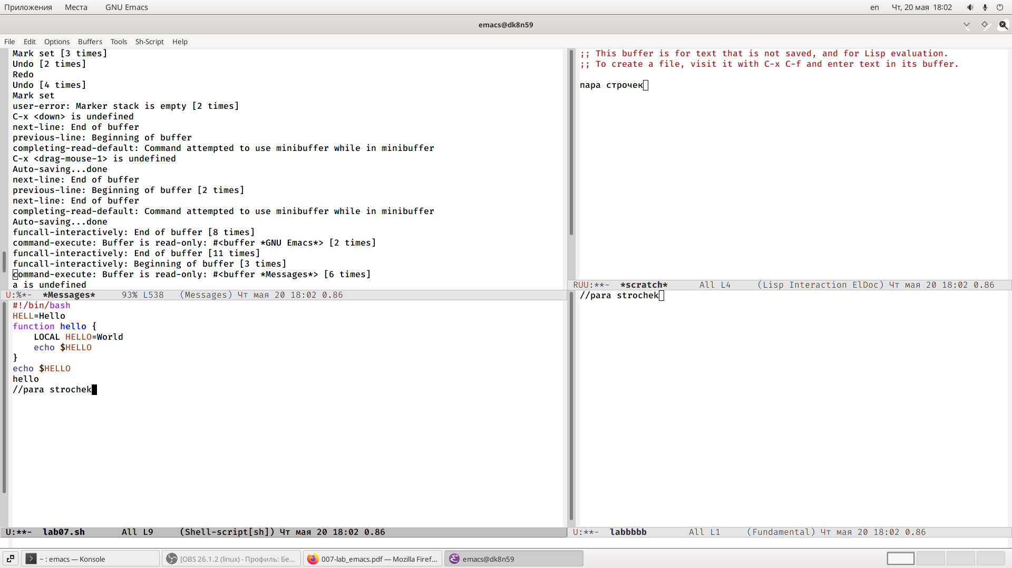

Задание 8

## 9

Режим поиска

1. Переключилась в режим поиска (C-s) и нащла несколько слов,присутствующих в тексте.
2. Переключилась между результатами поиска, нажимая C-s.
3. Вышла из режима поиска, нажав C-g.
4. Перешла в режим поиска и замены (M-%), ввела текст, который следует найти и заменить, нажала Enter, затем ввела текст для замены. После того как будут подсвечены результаты поиска, нажмите ! для подтверждения замены.
5. Испробовала другой режим поиска, нажав M-s o. Объяснила, чем он отличается от обычного режима.

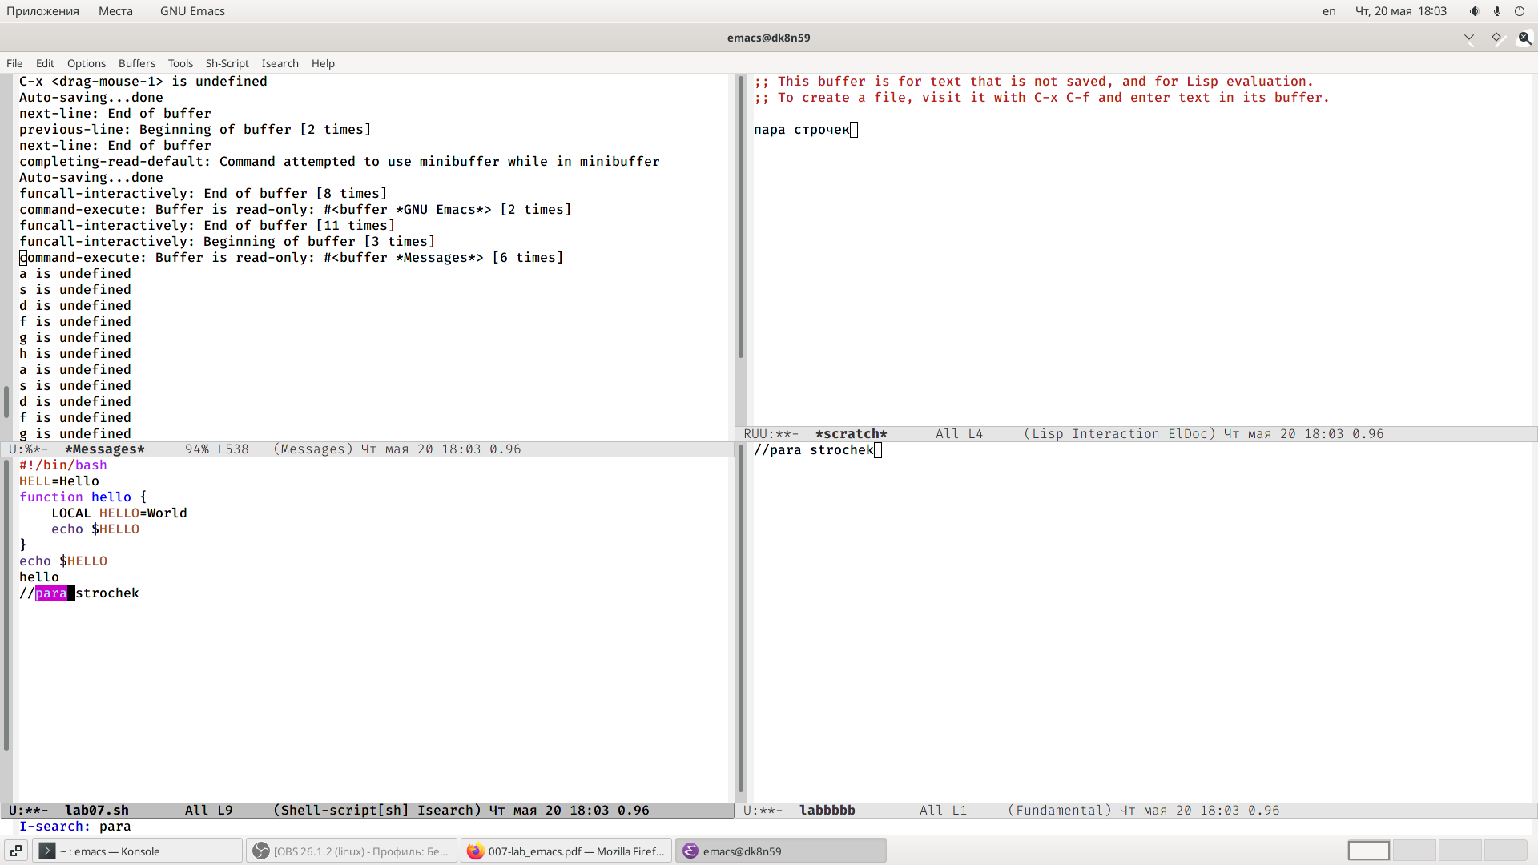 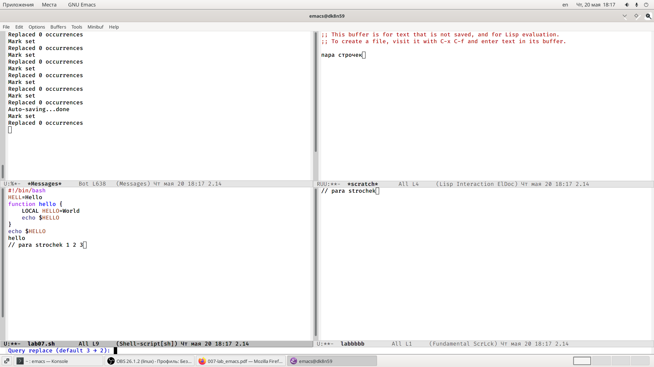

# Вывод

Я познакомилась с операционной системой Linux. Получила практические навыки работы с редактором Emacs.

Спасибо за внимание!!!!